Моделирование свободной конвекции газовых смесей в работе каталитического оборудования.
Григорук Д.Г.^{1,2}
к.ф-м.н, зав. лаб. ОАО ВТИ
Кондратенко П.С. ^{1,3}
доктор физ. –мат. наук, профессор, заведующий лабораторией ИБРАЭ РАН
Чижов М.Е.¹
аспирант, инженер ИБРАЭ РАН
Maxak@yandex.ru
¹ Федеральное государственное бюджетное учреждение науки Институт проблем безопасного развития атомной энергетики Российской академии наук, Москва, Россия.
² Открытое акционерное общество Всероссийский дважды ордена Трудового Красного Знамени Теплотехнический научно-исследовательский институт, Москва, Россия.
³ Московский физико-технический институт государственный университет, Москва, Россия.

Основным на сегодняшний день решением по обеспечению водородной безопасности в помещениях АЭС является каталитическое окисление водорода, осуществляемое пассивными каталитическими рекомбинаторами водорода (ПКРВ). ПКРВ работает по принципу рекомбинации водорода с кислородом на катализаторе, без дополнительного подвода энергии и без управляющих сигналов на включение. ПКРВ представляет собой металлический корпус, чаще прямоугольного сечения. В нижней части корпуса размещается катализатор в картридже. Открытыми верхним и нижним концами рекомбинатор свободно сообщается с окружающей газовой атмосферой. При больших концентрациях водорода возможно воспламенение водородо-воздушной смеси, при этом существенную роль играет распределение теплоотдачи в рекомбинаторе.
В отсутствии математической модели работа рекомбинатора исследуется экспериментально на стендовых установках. В этом случае получение закономерностей процессов тепло- и массоопереноса требует большого количества экспериментов, а вопрос оптимизации конструкции корпуса представляет сложную многопараметрическую задачу.
Разработанная ранее математическая модель [1] тепло и массообмена водородосодержащей среды в плоском канале с химическими превращениями на твердых поверхностях была протестирована на численном расчете образца пассивного каталитического рекомбинатора водорода РВК-315, производства ЗАО ИНПК «Русские энергетические технологии», с различной геометрией катализатора. В работе так же исследовано влияние теплопроводности катализатора и переменности свойств газовой среды на процессы тепло- и массопереноса. Некоторые результаты вычислений представлены на Рис. 1 и 2.

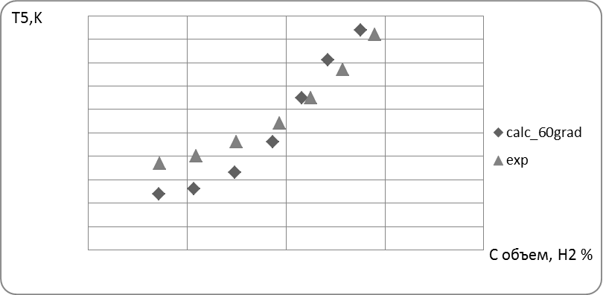
Рис. 1. Зависимости температуры посередине сечения короба на высоте 200 мм над каталитическим блоком от концентрации на входе рекомбинатора, полученные с помощью кода Fluent на наклонных (calc_60grad) стержнях и полученные на стенде ВТИ (exp).
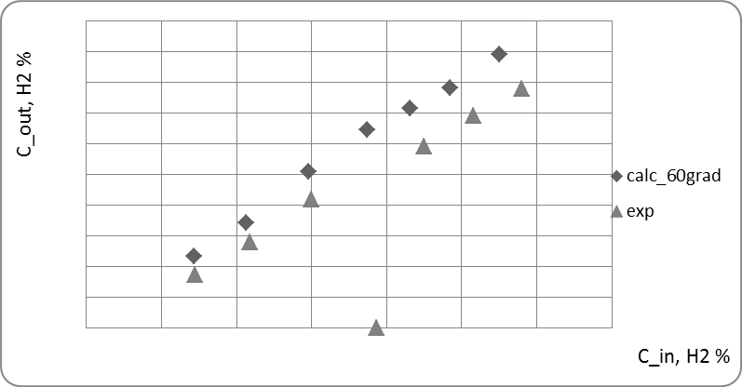
Рис. 2. Зависимости концентрации на выходе рекомбинатора от концентрации на входе, полученные с помощью кода Fluent на наклонных (calc_60grad) стержня, и полученные на стенде ВТИ (exp).
Полученные сравнительные характеристики результатов численного расчета с экспериментальными данными, полученными на стенде ОАО «ВТИ». Погрешность расчетов не превысила 7 %.

ЛИТЕРАТУРА
- Григорук Д.Г., Кондратенко П.С., Никольский Д.В., Чижов М.Е. Конвективный теплообмен с химическими превращениями в вертикальном канале, Теплоэнергетика, № 6 ИЮНЬ 2011, С. 63-68

